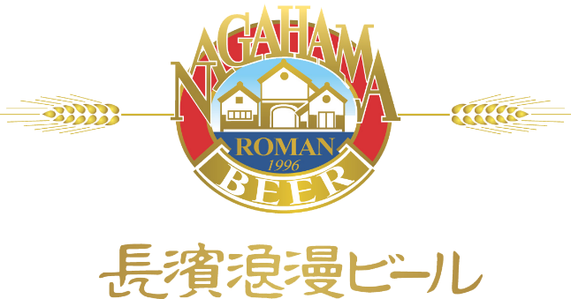
2018年9月3日
長浜浪漫ビール株式会社は2018年9月3日(月)
希少モルトRED-Xを用いたダブルIPA
「長濱浪漫ビール RED W-IPA」をリリースいたします

長浜浪漫ビール株式会社(滋賀県 長浜市)は2018年9月3日(月)、希少モルトRED-Xを用いたダブルIPA「長濱浪漫ビール RED W-IPA」をリリースいたします。
ホップ由来の柑橘やブドウを思わせる果物の香り。原料は贅沢に7種の麦芽と7種のホップを使用しています。中でも色を決定づけるRED-X、味のアクセントにライやハニーモルトなどの個性豊かな麦芽が強烈なホップの苦味とみごとに調和し後味は力強く苦味の余韻を楽しめます。

9月3日(月)より全国のリカーマウンテン各店舗及び、リカマンオンラインショップにて販売を開始いたします。仕込み釜に収まりきらないほどの原料を贅沢に使用したダブルIPA、インパクト抜群の香りと苦味をぜひお愉しみください。

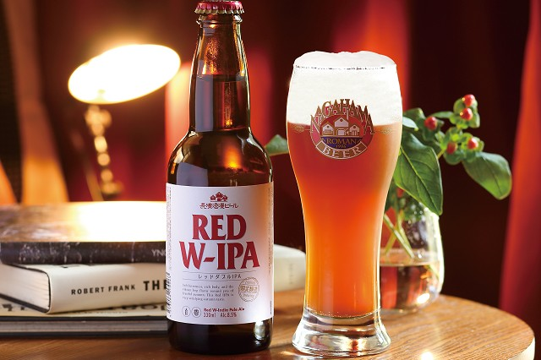

」

商品名：長浜浪漫ビール「RED W-IPA」
容量 ：330ml
原材料：麦芽・ホップ
アルコール：8.5％
価格 ：370円+税

【会社概要】 【本件に関するお問い合わせ先】
会社名：長浜浪漫ビール株式会社 長浜浪漫ビール株式会社
代表者：代表取締役 清井 崇 代表取締役 清井 崇
所在地：滋賀県長浜市朝日町14－1 Tel:0749-63-4300
Tel:0749-63-4300 Fax: 0749-63-4301 Fax:0749-63-4301
http://www.romanbeer.com/ info@romanbeer.com

